Exposition : « Eduardo Arroyo : un itinéraire français »
Institut français de Madrid (du 6 novembre 2018 au 22 décembre 2018)

Niveau : à partir d’un B1- A adapter sur d’autres niveaux
Public : grands adolescents / adultes
Durée de l’activité : de 1h30 à 2h00
THÈME ET OBJECTIFS
Présentation
Objectifs (inter)culturels : découvrir l’itinéraire d’un ancien élève du lycée français de Madrid / découvrir l’édifice de l’IFM à une autre époque / découvrir un peintre contemporain et son œuvre / découvrir des écrivains et des hommes célèbres français / découvrir un symbole de la France : Marianne / visiter une exposition d’art contemporain
Objectifs linguistiques : exprimer des émotions et des opinions sur des œuvres contemporaines /

AVANT DE VISITER L’EXPOSITION :

1. Connaissez-vous des peintres espagnols du 20^{ième} siècle qui ont vécu en France ? Si oui, lesquels ? Réponse libre. On pourra évoquer Picasso, Miró, Sorolla, Zuloaga. En fait, fin XIX et début XXº beaucoup de peintres sont attirés par Paris qui devient la capitale artistique par excellence. Plus tard, certains peintres, comme E. Arroyo en 1958, s’exileront sous Franco pour fuir le régime politique.

2. Connaissez-vous Eduardo Arroyo ? Si oui, que savez-vous ?
Pour en savoir plus sur E. Arroyo, regardez les documents annexes (discours de l’ambassadeur, de Fabienne di Rocco, articles de presse…) et wikipedia : https://fr.wikipedia.org/wiki/Eduardo_Arroyo

3. Avez-vous entendu parler du lycée français de Madrid ? Save-vous où se il trouve actuellement ? Où était-il situé auparavant ? Connaissez-vous des amis, des proches ou encore des personnalités de la vie espagnole qui y ont étudié ? L’Institut français était le Lycée français jusqu’en 1969, date à laquelle le lycée français a déménagé pour s’installer dans un quartier du nord de Madrid, dans un bâtiment neuf plus adapté au nombre d’élèves et à l’enseignement actuel. Certaines personnalités comme Miguel Bosé, Antonio Vega, Javier Bardem, Miguel Angel Moratinos etc. y ont étudié.

4. A présent, observez les photos que le professeur va vous montrer et comparez l’Institut français de 2018 avec le lycée français que fréquentait Eduardo Arroyo dans les années 40-50. Quels sont les changements ?
Commencer la visite de l’exposition devant la façade du consulat (bâtiment moderne) et présenter les anciennes photos de l’Institut Français, c’est-à-dire le lycée français à l’époque où E. Arroyo y était élève, de 1943 à 1951, année où il sera renvoyé du lycée. Faites comparer. Cf. Document : Annexes 1_photos_lycee_francais_100ans
Photos des façades : On peut voir que seul un bâtiment a été conservé : l’Institut français actuel. Le bâtiment contigu a été rasé pour laisser place à une construction moderne qui héberge actuellement consulat et médiathèque. Le bâtiment qui héberge actuellement le Consejo general del poder judicial était aussi le lycée français. Quelques données historiques : 1910 : création du lycée français /1969, le lycée français déménage / 1994 : création du nouveau bâtiment moderne qui héberge le consulat actuel.
Entrez dans l’institut et rendez-vous dans le hall de l’accueil, c’est-à-dire le salon Paul Guinard, montrez la photo 3 et comparez. Puis, rendez-vous dans le patio et montrez la photo du patio. Comparez. Accédez à l’exposition.
Photos du salon Paul Guinard et patio : auparavant parloir, actuellement espace d’accueil. On appelle cet espace le salon Paul Guinard, du nom du directeur à l’époque où d’E. Arroyo y était élève. Le patio qui est toujours l’actuel patio.
Nous allons maintenant visiter l’exposition consacrée à un peintre espagnol Eduardo Arroyo qui était élève au lycée français de 1943 à 1951.

VISITEZ L’EXPOSITION : si le groupe est nombreux on pourra diviser la classe en deux et les faire travailler en alternance sur les deux parties de l’exposition (I. l’élève / II. l’artiste).

I. PREMIERE PARTIE : Eduardo Arroyo, l’élève du lycée français de Madrid
5. PANNEAU 1 : Lisez cet extrait de Minutes d’un testament, autobiographie écrite par E. Arroyo en 2010, puis faites les activités suivantes :
a. Pourquoi cette exposition est-elle à la fois une « exposition-souvenir » et une « exposition- hommage » ? Parce qu’E. Arroyo expose des œuvres dans un lieu qui fut son ancien lycée de 6 à 14 ans, non loin d’où il vivait, calle Argensola ; mais aussi parce que son décès est survenu seulement quelques semaines avant le vernissage de l’exposition, le 14.10.2018.
b. Dans le tableau ci-dessous, indiquez si les affirmations suivantes sont vraies ou fausses. Justifiez votre réponse :
AFFIRMATIONS | VRAI | FAUX
1. Eduardo Arroyo naît pendant la guerre civile espagnole. Justification : il naît le 26 février 1937.
2. Le père d’E. Arroyo était un homme politique de droite.
Justification : son père était “ homme de droite et phalangiste” mais il était pharmacien.
3. Le père d’E. Arroyo a inscrit son fils au lycée français parce que le lycée français était une école pro-franquiste. Justification : à cette époque, le lycée français était “l’école des réfugiés, des persécutés, des républicains, des rouges.”
4. Le père d’E. Arroyo était catholique et pratiquant.
Justification : “ il était croyant et pratiquant. »
5. E. Arroyo a commencé sa scolarité au lycée français à l’âge de 14 ans.
Justification : il a commencé au “ jardin d’enfants”, pour la rentrée de 1942 puisque son père est décédé en janvier 43 et avait inscrit son fils 3 mois avant son décès. E. Arroyo avait 5 ans et demi. Il a été renvoyé à l’âge de 14 ans.
6. E. Arroyo détestait le lycée français. Justification : “ j’aimais bien cette école (…),,« Jamais je n’oublierai qu’à quatorze ans j’ai été renvoyé de mon Lycée Français adoré”.
7. Au lycée français, il devait assister à la messe tous les jours et recevait 4 heures d’éducation religieuse obligatoire à cette époque-là. Justification : “Il avait mis son fils dans la seule école qui dispensait ses élèves de l’ennuyeuse messe quotidienne et ne donnait que l’heure d’éducation religieuse hebdomadaire imposée par les autorités national-catholiques.
8. Eduardo Arroyo adorait son professeur, le curé Argimiro. Justification: “(…) malveillant curé Argimiro.”
9. Son père est décédé quand il était adulte. Justification : “Il est mort en 1943, le six janvier, jour où les Rois Mages apportent leurs cadeaux de Noël aux enfants espagnols ». Eduardo Arroyo avait 6 ans.
10. Quand il était petit, il a appris la chanson “ il était un petit navire…” Justification: j’appris la ritournelle “Il était un petit navire qui n’avait ja ja jamais navigué…”.
11. Son professeur de latin et de grec du lycée français lui donnait des cours particuliers.
Justification: “(…) je me souviens de monsieur Astorga, mon professeur de latin et de grec du Lycée Français qui me donnait des cours particuliers (…)”

6. A présent, promenez-vous dans l’exposition, observez les tableaux et les deux vitrines. Quelles sont vos premières impressions, sensations ? Réponse libre.

7. Quels types de tableaux sont présentés ici ? Cochez la bonne réponse :
des natures mortes des portraits des paysages des caricatures
8. PREMIERE VITRINE : faisons connaissance avec Eduardo Arroyo, élève au lycée français. Ici différents types de documents appartenant au peintre-écrivain sont présentés. Ils nous permettent de mieux comprendre l’enfance et l’adolescence de l’artiste dans les années 40 et 50 ainsi que son passage par le lycée français.
a. Quels sont les types de documents présentés ici ? Cochez les bonnes réponses :
des photos de famille des bulletins de notes des dessins des rédactions des exercices de français un extrait de naissance des stylos utilisés en classe des manuels scolaires des photos de classe des certificats de bonne conduite des lettres à des amis des exercices de maths des poésies des cartes de vœux pour la fête des mères.

b. Les photos de classe. Observez- les et répondez aux questions suivantes :
- Dans les années 40, le lycée français était mixte. vrai faux
- Comment les élèves étaient-ils habillés ? Ils sont tous à peu près habillés pareil, vraisemblablement en uniforme (pull, chemise, cravate, pantalon court pour les plus jeunes.)
c. Les récompenses : le satisfacit et le tableau d’honneur étaient deux types de récompense que l’instituteur remettait aux bons élèves de l’école primaire et qui sont présentés ici. Qu’est-ce que ça récompensait ? Complétez les phrases :
- le « satisfecit » récompense la conduite et le travail de l’élève pour la journée.
- « le tableau d’honneur » récompense la bonne conduite et l’application.

d. Entre 1943 et 1947, c’est-à-dire entre 6 et 9 ans, dans quelles matières Eduardo Arroyo était-il bon élève ? Histoire-géographie de l’Espagne, vocabulaire, dessin, éducation physique, récitation (accessit).
e. Comparez les bulletins de notes d’ E. Arroyo. A-t-il toujours été bon élève ? Très bon élève de 1942 à 44 et peut-être après. Mais le bulletin de notes de 1947-48 est mauvais. On sait qu’il se fera expulser par la suite pour mauvaise conduite.
f. Jeune, Eduardo Arroyo était doué pour le dessin : vrai faux. Justifiez : son dessin représentant sa classe de dessin de 5^{ième} B montre son talent pour le dessin et la caricature. On pourra faire repérer les différents traits d’humour et de caricature naissante qui caractériseront Arroyo par la suite : l’attitude du prof, la dimension des têtes etc.
9. DEUXIEME VITRINE : observez les documents puis répondez aux questions suivantes :
a. Quelles études Eduardo Arrroyo a-t-il faites ? Où ? Il a fait des études de journalisme à l’université Complutense de Madrid
b. Quelle était sa profession ? Il était journaliste et caricaturiste de presse (on pourra faire remarquer les dessins-caricatures de la vitrine.)
c. Quelle exposition lui a-t-elle été consacrée et en quelle année ? Une exposition de caricatures sur la tauromachie ayant pour titre « Caricaturas del mundillo taurino » à la Casa de Murcia. Les dessins sont exposés en 1955 (cf. le carton annonçant l’exposition, dans la vitrine), 3 ans avant son exil en France pour fuir le franquisme. E. Arroyo aimait la corrida.

II. DEUXIEME PARTIE : Eduardo Arroyo, l’artiste.
10. Les œuvres qu’Eduardo Arroyo avait choisies de présenter ici montrent son attachement à la culture française mais aussi son goût pour la littérature, les arts plastiques et la politique puisqu’il s’agit principalement de portraits représentant des écrivains, des peintres, des hommes politiques français du 16^{ième} au 20^{ième} siècle. Sauriez-vous distinguer les trois catégories auxquels appartiennent les personnalités suivantes présentes dans l’exposition :
Classez les noms ci-dessous dans le tableau : Flaubert / Manet / Bonaparte / Napoléon / Baudelaire / Mallarmé / Balzac / Danton / Toulouse-Lautrec / Valéry / Montaigne / Molière / Descartes

Peintres | Ecrivains | Hommes politiques
Manet, Toulouse-Lautrec | Flaubert, Mallarmé, Balzac, Valéry, Montaigne, Molière, Descartes | Danton, Bonaparte

10. La chasse aux portraits : A part les caricatures des toreros et les 3 portraits d’amis artistes (Télémaque, Voss et Erró), les œuvres exposées représentent toutes des personnages illustres qu’Eduardo Arroyo n’a jamais rencontrés puisqu’ils étaient déjà morts bien avant sa naissance. Arroyo a donc certainement pris comme modèle des photos existantes ou des portraits peints par d’autres artistes. Associez les portraits ci-dessous à ceux d’Eduardo Arroyo dans l’exposition, puis indiquez le nom du personnage illustre qui se cache dans chacun des portraits suivants ? cf. corrigé sur la dernière page de la fiche.

11. A présent, en comparant les œuvres d’Eduardo Arroyo avec les photos ou les portraits présentés ici, que pouvez-vous dire du style de l’artiste ? Indiquez si les affirmations ci-dessous sont vraies ou fausses :

Affirmation | Vrai | Faux
1. Les portraits d’Eduardo Arroyo sont aussi réalistes que des photos. (Cf. Danton ; les couleurs arbitraires qu’il utilise ; l’absence de certains éléments du visage comme l’œil)
2. En général, ses portraits sont « en pied » (= de la tête aux pieds). Ce sont des bustes.
3. Les couleurs qu’il utilise sont très réalistes. E. Arroyo utilise les couleurs de manière arbitraire (ex : du rose pour l’ombre de Bonaparte, du rouge sur le nez de Balzac etc.)
4. Certaines parties du visage comme le nez sont déformées, exagérées. (cf. Balzac par ex.)
5. E. Arroyo utilise plus le trait que la peinture pour faire ses portraits. (Ex : Manet, Baudelaire, Montaigne etc.)
6. Dans certains portraits, E. Arroyo ne dessine pas les deux yeux de la personne. (cf. Marianne, Manet, Descartes etc.)
7. Dans beaucoup de portraits, on peut sentir le sens de l’humour et l’ironie de l’artiste (cf. le pont D’Arcole, Flaubert, Stendhal etc.
13. Eduardo Arroyo et l’humour : A l’âge de 12 ans, Arroyo caricaturait déjà ses camarades de classe et son professeur de dessin (cf. dessin de la première vitrine). En effet, son sens de l’humour et son esprit moqueur apparaissent dans plusieurs de ses œuvres et représentent une de ses caractéristiques. Découvrons-les :

 | a. Grâce au titre Flo-ber, retrouvez la véritable identité de cet auteur, Flo-ber, c’est Flaubert
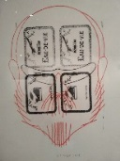 | b. Dans ce portrait de Verlaine, poète du 19ème siècle, Arroyo semble faire allusion à son goût pour l’alcool. De quelle manière ? Des étiquettes d’eau de vie sont placées sur son visage.
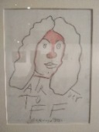 | c. Molière est un célèbre dramaturge du 17ème siècle. Dans ce tableau, retrouvez le titre d’une de ses pièces de théâtre les plus célèbres : TARTUFFE  NB : On pourra aussi noter par exemple les deux tableaux de Stendhal et Flaubert aux aspirines ou encore le portrait de Napoléon en forme de pénis ((cf. Le pont d’Arcole)
14. Marianne : Répondez aux questions suivantes :
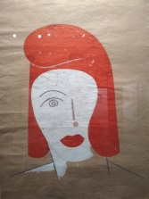  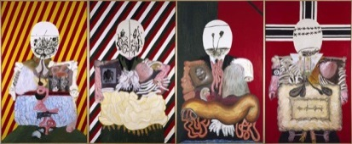  Los cuatro dictadores, 1963, Reina Sofía ( depuis 1990), Madrid | a. Qui est Marianne ? Une figure symbolique de la République française. Sous l'apparence d'une femme coiffée d'un bonnet phrygien, elle incarne la République française et ses valeurs contenues dans la devise : « Liberté, Égalité, Fraternité ». c’est une icône de la démocratie.  b. A quoi la reconnaît-on ? C’est une femme et elle porte un bonnet phrygien rouge  c. A votre avis, pourquoi Eduardo Arroyo a-t-il choisi cette œuvre pour annoncer l’exposition actuelle ? Parce qu’elle symbolise la France, le terreau culturel et éducatif de son enfance à travers le lycée français, mais aussi parce que c’est le pays où Eduardo Arroyo est parti s’exiler en 1958 pour fuir le franquisme. C’est donc aussi sans doute une manière de revendiquer sa position politique (la démocratie face à la dictature). Eduardo Arroyo dénonce la dictature et les dictateurs dans plusieurs de ses œuvres dont une exposée au musée Reina Sofía. Le courant artistique auquel il appartient, « la figuration narrative » ou « Nouvelle figuration » est constitué d’artistes engagés et porte sur des thèmes politiques, sur la critique sociale en même temps que sur de nouvelles esthétiques. CF. Los cuatro dictadores, 1960, Reina Sofía, Madrid
15. Quelle est l’œuvre que vous avez le plus aimée et pourquoi ? Réponse libre
Pour aller plus loin : http://www.lefigaro.fr/culture/2017/08/05/03004-20170805ARTFIG00013-eduardo-arroyo-l-ironie-joyeuse-du-peintre.php

11. La chasse aux portraits : Associez les portraits ci-dessous à ceux d’Eduardo Arroyo dans l’exposition, puis indiquez le nom du personnage illustre qui se cache derrière les portraits suivants ?
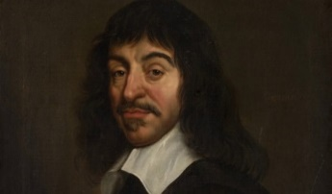
Descartes (18ième)
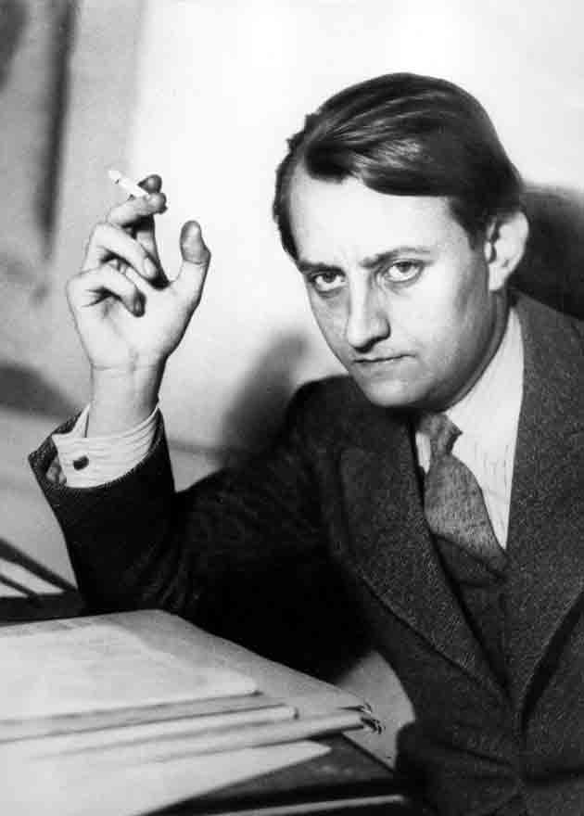
Malraux (20ième)
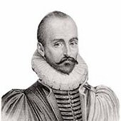
Montaigne (16ième)
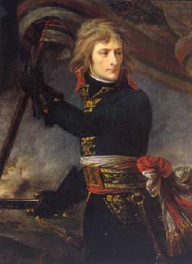
Napoléon Bonarparte (18-19ième)
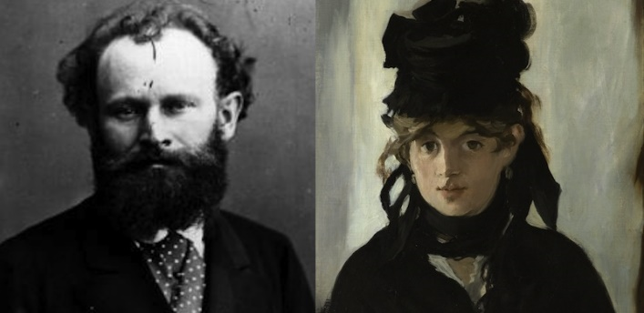
Manet (19ième )
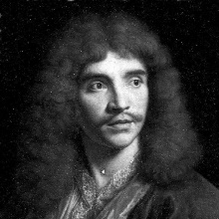
Molière ( 17ième)
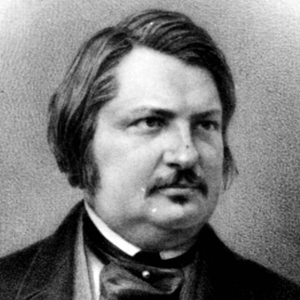
Balzac (19ième)
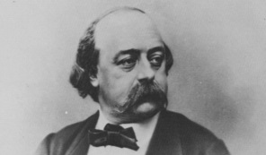
Flaubert (19ième)
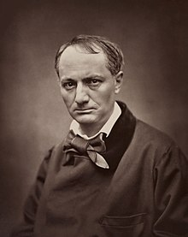
Baudelaire(19ième)

